CONVENIO DE COLABORACIÓN ENTRE El AYUNTAMIENTO DE VILASSAR DE DALT Y LA COLLA DE GEGANTERS DE VILASSAR DE DALT PARA LA CESIÓN DE UN ESPACIO DE ALMACÉN Y EL PAGO DE KILOMETRAJE

Vilassar de Dalt, a la fecha de la firma electrónica.

REUNIDOS:

De una parte, la Sra. Carola Llauró Sastre, alcaldesa del Ayuntamiento de Vilassar de Dalt, que actúa en el nombre y representación de la corporación con NIF P0821300A, emplazada la sede en la Plaza de la Vila, 1 de Vilassar de Dalt.

Y de otra, el Sr. César Carmona Laso, mayor de edad, quien actúa en nombre y representación de la Colla de Geganters de Vilassar de Dalt, con NIF V62888086, en calidad de presidente, de acuerdo con las funciones que le vienen dadas en los Estatutos de la Asociación incluida en el Registro de Asociaciones de la Generalitat de Cataluña número 21639 del día 17 de marzo de 1999.

Actúan ante mí, Eduard Lluzar López de Briñas, secretario del Ayuntamiento de Vilassar de Dalt ejerciendo las funciones de fe pública que me vienen atribuidas por los artículos 2 y 3 del Real Decreto 128/2018, de 16 de marzo, por el cual se regula el régimen jurídico de los funcionarios de Administración local con habilitación de carácter nacional.

Manifiestan las partes, y de acuerdo con mi juicio, tienen capacidad suficiente para la formalización de este convenio, y a los efectos
MANIFIESTAN:
Primero. Que la Colla de Geganters de Vilassar de Dalt es una entidad sin ánimo de lucro, constituida de acuerdo con la normativa vigente e inscrita al registro de Asociaciones de la Generalitat con n.º 21639 y fecha 17 de marzo de 1999, con el fin de fomentar y promocionar la fiesta gegantera como tradición popular arraigada en el ámbito de nuestra población. Por este motivo será instrumento para vertebrar y difundir esta tradición de pasacalle popular tanto en las fiestas mayores como fiestas específicas que así lo requieran o se establezcan por temporada.
Segundo. Que la Colla de Geganters de Vilassar de Dalt no cuenta con ningún local propio para almacenar sus materiales.
Tercero. Que el Ayuntamiento es consciente de la importancia de preservar los actos festivos de cultura popular y tradiciones catalanas del mundo geganter, de convivencia y de integración social, por eso reconoce la tarea de esta entidad, manifestando una clara voluntad de colaboración.
Por todo esto, ambas partes, de mutuo acuerdo y reconociéndose plena capacidad por este acto, formalizan este convenio, el cual se regirá por las siguientes:
CLÁUSULAS:
Primera. OBJETO

Este convenio tiene por objeto la cesión, en régimen de uso a precario, de parte de la antigua pescadería y almacenes adyacentes del Espacio Polivalente La Estrella, así como el pago de kilometraje ocasionado por los traslados de los gigantes municipales a la Colla de Geganters de Vilassar de Dalt y su mantenimiento.

El Espacio Polivalente La Estrella, ubicado al Pasaje de la Rosa nº 5-7 y referencia catastral 6565001DF4966N0001UT es de titularidad del Ayuntamiento de Vilassar de Dalt. El Planeamiento General (POUM) de Vilassar de Dalt define este edificio con la clave EI (Sistema de Equipaciones - Equipamiento Libre).

El edificio del Espacio Polivalente La Estrella se construyó en 1890 para la Sociedad La Estrella y está incluido en el Catálogo de Patrimonio Arquitectónico Municipal (Ficha 83, protección A). Aquí se describe que el volumen consta de dos plantas, con forma sensiblemente rectangular de dimensiones 28’50 m x 11’30 m, con accesos diferenciados para planta baja y planta primera. La planta baja presenta muros de carga, pilares de hierro fundido y vigas de madera y bovedillas cerámicas para el techo; mientras que la planta primera presenta cubierta a dos aguas formada por encaballadas de madera.

Los espacios objeto de esta cesión en uso exclusivo se sitúan en la planta baja con acceso desde espacio de uso compartido (ver plano adjunto). Están formados por un conjunto de cuatro almacenes: un primer espacio más grande que incluye el acceso, delimitado según división de nueva creación y tres espacios más pequeños distribuidos según paredes existentes.

La dimensión de las superficies útiles es la siguiente:

Espacio | Superficie útil (m²)
Almacén 1 | 39’45
Almacén 2 | 3’74
Almacén 3 | 7’94
Almacén 4 | 2’55
Cámara 1 | 15’38
Cámara 2 | 7’08
Total Planta Baja | 76’14

La superficie total útil del edificio es de 817’49 m², por lo tanto los espacios de cesión suponen un 9% del total del edificio.
Respeto el Inventario de Bienes, los almacenes se ceden vacíos. Estos espacios incluyen una nueva instalación eléctrica con nuevos puntos de luz, mecanismos de encendido diferenciados y dotación de enchufes deprisa de corriente.
En el Anexo 1 se ilustra mediante fotografías el estado actual de los espacios antes de formalizar su cesión.
El representante de la Colla de Geganters de Vilassar de Dalt manifiesta conocer el estado del espacio que se cede, se compromete a conservarlo y a mantenerlo en buenas condiciones y limitar su uso a los usos autorizados contenidos en este documento.
Segunda. RÉGIMEN DE LA AUTORIZACIÓN DE USO
El Ayuntamiento de Vilassar de Dalt cede el uso de forma gratuita de las instalaciones que se han descrito en la CLÁUSULA PRIMERA a la Colla de Geganters de Vilassar de Dalt, mediante autorización municipal de uso común especial, sin perjuicio de terceros esencialmente revocable por razones de interés público, sin derecho a indemnización, según lo que prevén los artículos 56 y siguientes del Reglamento de bienes de los entes locales en Cataluña.
Tercera. RÉGIMEN DE OBLIGACIONES DE LAS PARTES
A. Obligaciones del Ayuntamiento de Vilassar de Dalt
1. Ceder el uso del espacio de parte de la antigua pescadería y almacenes adyacentes del Espacio Polivalente La Estrella, ubicado al Pasaje de la Rosa, n.º 5 de Vilassar de Dalt con el objetivo de que la Colla de Geganters de Vilassar de Dalt lo use para el desarrollo de actividades propias y el almacenamiento de su material.
2. Hacerse cargo del gran mantenimiento del espacio cedido, es decir, aquel mantenimiento relacionado con la estructura arquitectónica, instalación de suministras, estanqueidad del edificio y otros elementos parecidos. El gasto de este gran mantenimiento irá a cargo de las aplicaciones presupuestarias anuales destinadas a mejoras (capítulo 6) y mantenimiento (capítulo 2) de la equipamiento. En el caso del ejercicio 2020 corresponde a la aplicación 2005 337022120015 Mantenimiento Edificio La Estrella con un importe de 700,00 euros disponibles para la totalidad del edificio.
3. Asumir el gasto eléctrico imputable en el espacio de cesión, la cual se estima en un coste de 70,00 euros en el año con cargo a la aplicación presupuestaria 2005 337022210013 Consumo de Electricidad La Estrella –Polivalente. Esta aplicación presupuestaria dispone de un crédito de un importe de 500,00 euros para la totalidad del edificio.
4. El Ayuntamiento podrá recuperar el uso de este inmueble motivando razones de interés general municipal, sin derecho a indemnización, con un preaviso de tres meses.
B. Obligaciones de la Colla de Geganters de Vilassar de Dalt
1. Velar y custodiar el espacio cedido, así como asumir el pequeño mantenimiento del espacio referido a su limpieza regular, pintura, cambio de bombillas y otras acciones parecidas.
2. Justificar la cesión de uso del espacio y el pago del kilometraje de acuerdo con las cláusulas quinta y séptima de este convenio.
3. Realizar las reformas necesarias para la adaptación del inmueble mencionado a las funciones descritas y adaptar el espacio a la normativa específica que la actividad exija. A estos efectos la entidad presentará una propuesta de actuaciones que tendrá que ser validada y aprobada por el Ayuntamiento.
4. La entidad no podrá en ningún caso traspasar, arrendar, subarrendar o ceder el local objeto del presente convenio. El incumplimiento de este pacto será causa inmediata de revocación de este uso, a requerimiento del Ayuntamiento.
5. La entidad tendrá que disponer de las pólizas vigentes en materia de responsabilidad civil y accidentes que de acuerdo con la normativa vigente le sean de aplicación, con total indemnidad del Ayuntamiento.
Cuarta. APORTACIÓN ECONÓMICA MUNICIPAL
1. El Ayuntamiento otorgará una subvención nominativa a la Colla de Geganters de Vilassar de Dalt por un importe total de 1.500,00 euros (mil quinientos euros) a imputar a la aplicación presupuestaria 01338004800022 Subvención finalista Colla Gegantera del presupuesto municipal en curso.
2. El pago de la subvención nominativa a la Colla de Geganters de Vilassar de Dalt se realizará de la siguiente manera:
a) El 50% del importe, 750,00 € (setecientos cincuenta euros), se ingresará mediante anticipo del importe total una vez esté firmado el presente convenio y previo informe técnico.
b) El 50% del importe, 750,00 € (setecientos cincuenta euros), se ingresará una vez justificada la subvención (de acuerdo con el modelo justificativo del Anexo II), y una vez el Ayuntamiento valide la documentación justificativa mediante un informe técnico.
Asimismo, antes del pago el/la beneficiario/aria tendrá que acreditar fehacientemente encontrarse al corriente de sus obligaciones tributarias y con la Seguridad Social, mediante un certificado de Hacienda conforme la entidad está al corriente de pago con la Seguridad Social, la Agencia Tributaria y con el Ayuntamiento o bien, mediante una autorización del representante de la entidad a fin y efecto que el Ayuntamiento verifique estas circunstancias.
3. Sin embargo, se establece como condición necesaria para la efectividad del compromiso económico que el Ayuntamiento de Vilassar de Dalt publique la aprobación definitiva del Presupuesto Municipal en curso en el Boletín Oficial de la Provincia de Barcelona, en cuanto a los créditos previstos para atender el gasto comprometido en este documento.
4. Esta subvención no será compatible con otras subvenciones, ayudas, ingresos o re-cursos para la misma finalidad que la Colla de Geganters de Vilassar de Dalt consiga obtener.
Quinta. GASTO SUBVENCIONABLE
Se considera gasto subvencionable y, por lo tanto, justificable los conceptos sujetos a kilometraje ocasionados por el transporte de los gigantes y a su mantenimiento.
Sexta. MECANISMO DE SEGUIMIENTO Y CONTROL DE La EJECUCIÓN DEL CONVENIO
- Con la firma de este convenio se constituye una comisión de seguimiento, formada por la regidora de Cultura del Ayuntamiento, la técnica de Cultura del Ayuntamiento y el presidente de la Colla de Geganters de Vilassar de Dalt para hacer seguimiento de todo aquello expuesto en este convenio.
- Esta comisión de seguimiento velará por el impulso, la coordinación y el cumplimiento de las obligaciones contenidas en este convenio.
Séptima. FORMA Y PLAZO PARA JUSTIFICAR LA SUBVENCIÓN
- La Colla de Geganters de Vilassar de Dalt tendrá que justificar esta subvención antes del 1 de diciembre de 2020, mediante la presentación, por Registro de Entrada, de la siguiente documentación:
Memoria justificativa (Anexo II). Esta memoria contendrá, tal y como se prevé a los artículos 25º y 27º de la Ordenanza General de Subvenciones del Ayuntamiento de Vilassar de Dalt, la relación de actividades culturales llevadas a cabo a lo largo del año, la descripción detallada de los gastos de kilometraje con justificación documental (tickets y/o facturas generadas) y los gastos de mantenimiento de los gigantes.
2. La Colla de Geganters de Vilassar de Dalt acepta acogerse a las actuaciones de comprobación por parte del Ayuntamiento, así como cualquier otra comprobación y control financiero que puedan realizar el resto de órganos de control competentes, y se compromete a aportar toda la información que le sea requerida a los efectos.
Octava. MODIFICACIÓN
1. El presente documento constituye el total acuerdo entre las partes y sustituye cualquier comunicación o documento de fecha anterior en relación a su objeto.
2. Cualquier enmienda o adenda posterior se tiene que hacer por escrito y para que sea válida tiene que ser firmada por ambas partes, haciendo constar de manera clara y distinta que es una enmienda o adenda del presente convenio, que se añadirá como anexo al convenio original.
Novena. VIGENCIA Y CAUSAS DE REVOCACIÓN
1. Este convenio entrará en vigor en el momento de su firma y tendrá una duración hasta el 31 de diciembre de 2020, prorrogable tácitamente hasta un máximo de cuatro años. El otorgamiento de la subvención económica estará sometido a la condición anual conforme se apruebe la consignación de crédito suficiente para atender el gasto.
2. El presente convenio se podrá resolver anticipadamente por cualquier de las causas siguientes:
a) Por mutuo acuerdo de las partes, que se ha manifestado de forma exprés.
b) Incumplimiento de las obligaciones y compromisos asumidos por parte de alguno de los firmantes. En este caso cualquiera de las partes podrá notificar a la parte incumplidora un requerimiento para que cumpla en un plazo sobre las obligaciones o compromisos que considere que se han incumplido. Este requerimiento será comunicado al responsable de cada parte y a las demás partes firmantes. Si transcurrido el plazo indicado persistiera el incumplimiento, la parte denunciante notificará a la otra parte la concurrencia de la causa de resolución y se entenderá resuelto el convenio.
c) Por decisión judicial declaratoria de la nulidad del convenio.
d) Por denuncia de cualquiera de las partes.
e) Por cualquier otra causa prevista a las leyes.
3. El cumplimiento y la resolución del convenio dará lugar a su liquidación con el objetivo de determinar las obligaciones y compromisos de cada una de las partes. En el supuesto de los compromisos financieros, se entenderán cumplidos cuando su objeto se haya realizado en los términos y satisfacción de las dos partes, de acuerdo con sus respectivas competencias, teniendo en cuenta las reglas del artículo 52.2 de la Ley 40/2015, de 1 de octubre, del régimen jurídico del sector público.
4. Si cuando se resuelva el convenio existieran actuaciones en curso de ejecución, las partes, en propuesta de los responsables del convenio, podrán acordar la continuación y finalización de las actuaciones en curso que consideren oportunas, estableciendo un plazo improrrogable para su finalización, transcurrido el cual tendrá que realizarse la liquidación.
Décima. TRATAMIENTO DE DATOS PERSONALES
En cumplimiento del Reglamento General de Protección de Datos (RGPD 2016/679) y la Ley Orgánica 3/2018 de protección de datos personales y garantía de derechos digitales el Responsable del Tratamiento tiene que garantizar la seguridad de los datos personales que trata.
El Ayuntamiento, como Responsable del Tratamiento, con el presente acuerdo hace saber a la Asociación Colla de Geganters de Vilassar de Dalt que tiene que guardar secreto de aquellas informaciones y datos personales a las cuales pueden tener acceso en el transcurso de ejecución de las tareas que tienen encargadas.
Por todo esto la Asociación Colla de Geganters de Vilassar de Dalt y sus miembros se comprometen a cumplir con las obligaciones siguientes:
a) La Asociación Colla de Geganters de Vilassar de Dalt y sus miembros designados para la realización de las tareas objeto del convenio quedan expresamente y específicamente obligados a mantener absoluta confidencialidad y a guardar estricto secreto sobre toda aquella información referida a datos de carácter personal que pudieran conocer como consecuencia del cumplimiento del convenio. Estas obligaciones subsistirán incluso después de finalizar y extinguirse este convenio.
b) Los miembros de la Asociación Colla de Geganters de Vilassar de Dalt tienen prohibido, absolutamente, el acceso a los datos personales contenidos en los diferentes soportes, informático o en papel, como también a los recursos de los sistemas de información para la realización de las tareas encomendadas.
Si, con motivo de la realización de estas tareas objeto del convenio, los miembros de la Asociación Colla de Geganters de Vilassar de Dalt hubieran tenido acceso o conocimiento, directo o indirecto, de datos de carácter personal objeto de tratamiento para el Ayuntamiento, tendrán la obligación de mantener el deber secreto respecto a la citada información, incluso después de haber finalizado la duración del convenio.
La Asociación Colla de Geganters de Vilassar de Dalt queda obligada a comunicar este deber secreto a sus miembros, como también a controlar su cumplimiento.
c) En el supuesto de que los miembros de la Asociación Colla de Geganters de Vilassar de Dalt incumplieran el deber secreto, efectuaran una comunicación de datos personales a terceras personas, o las utilizaran para cualquier finalidad, éstos deberán las infracciones previstas y tipificadas en la normativa vigente, sin perjuicio de las responsabilidades contractuales en las cuales hubiera podido incurrir.
Undécima. PUBLICIDAD
En cumplimiento de lo que establece el artículo 8.1.f) de la Ley 19/2014, de transparencia, el presente convenio se publicará en el Portal de la Transparencia del Ayuntamiento de Vilassar de Dalt.
Doceava. RÉGIMEN JURÍDICO Y RESOLUCIÓN DE CONTROVERSIAS
1. Todas las cuestiones que puedan surgir en orden a la interpretación y ejecución de este convenio, serán resueltas por el Ayuntamiento de Vilassar de Dalt de mutuo acuerdo con los representantes de la Colla de Geganters de Vilassar de Dalt. En caso de litigio se someterán a la jurisdicción contencioso-administrativa.
2. El presente convenio no representa la constitución de ninguna sociedad, asociación o ninguna otra clase de vinculación entre las partes, las cuales asumen solo las obligaciones que figuran en la redacción de su texto, y a ellas limitan las responsabilidades respectivas.
3. Entre el Ayuntamiento y la Colla de Geganters de Vilassar de Dalt no existe ningún tipo de relación de solidaridad o subsidiariedad, y cada una responde de forma individual y exclusiva por sus acciones u omisiones que tengan causa en este convenio.
4. Los acuerdos, contratos o convenios que cada una de las partes pueda formalizar con terceros durante la vigencia de este convenio serán del todo ajenos al otro y al mismo convenio.
5. Todo lo anterior no excluye la posibilidad que las partes, de mutuo acuerdo, modifiquen en el futuro el presente documento adoptando como forma de colaboración cualquier forma asociativa admitida legalmente.
Y para que así conste, y en prueba de conformidad, las partes firman este convenio por triplicado en el lugar y fecha indicados al encabezamiento, entregando una copia al representante de la Colla de Geganters de Vilassar de Dalt, un ejemplar que se incorpora al expediente, y un tercer ejemplar que se incorpora al Registro de Convenios de este Ayuntamiento.

Sra. Carola Llauró Sastre  La alcaldesa | Sr. César Carmona Laso  Presidente de la Colla de  Geganters de Vilassar de Dalt | Sr. Eduard Lluzar López de Briñas  Doy fe,  El secretario gral.

ANEXO I
- Fotografías del estado de los espacios antes de la cesión.

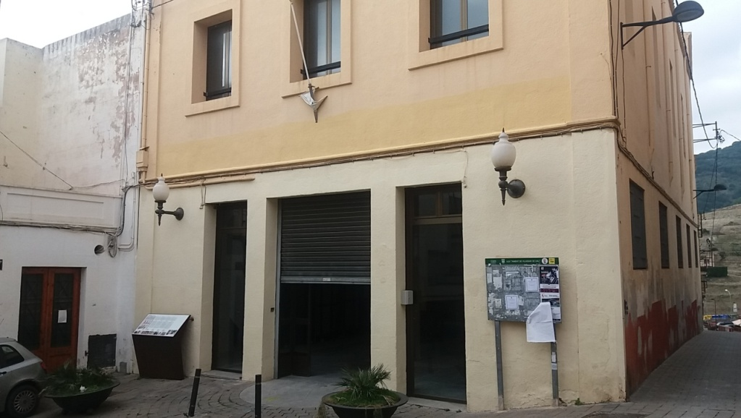
Fotografía 1. Fachada de acceso al equipamiento desde el Pasaje de la Rosa

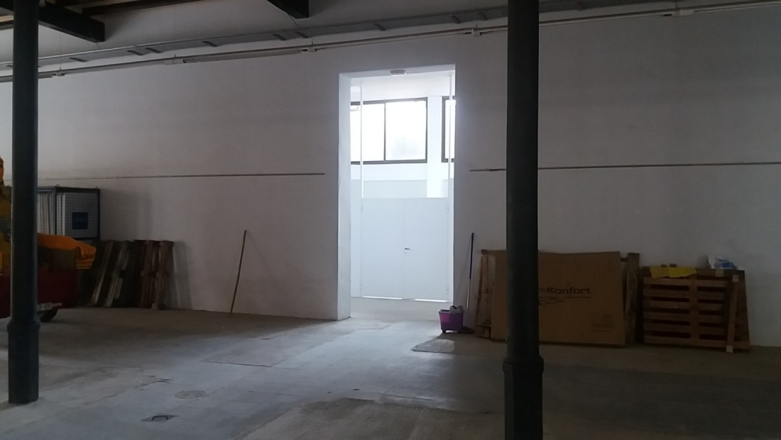
Fotografía 2. Acceso al espacio de cesión desde el espacio polivalente

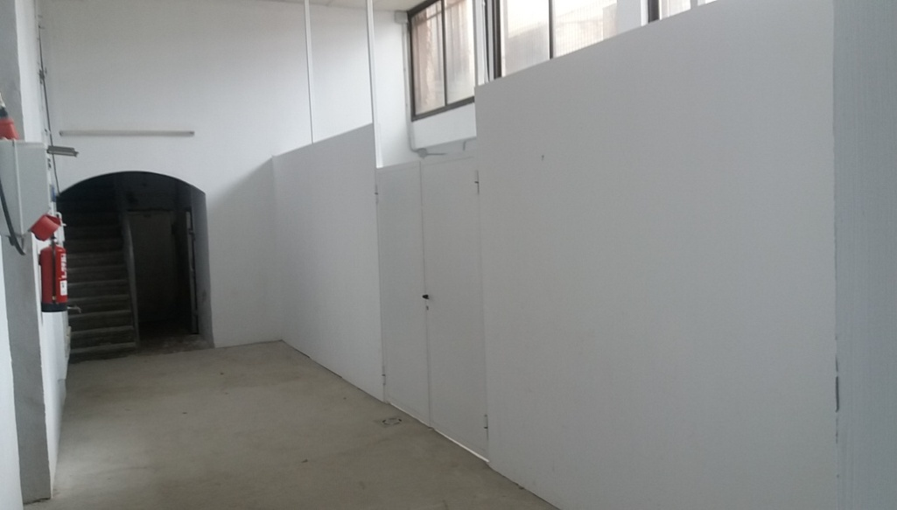
Fotografía 3. Puerta de acceso al espacio de cesión

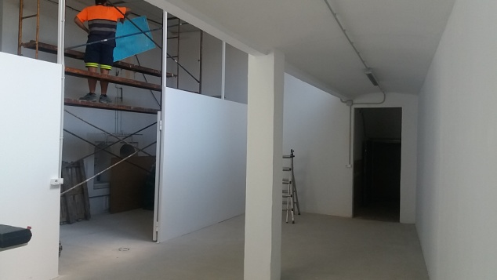

Fotografía 4. Vista del interior del almacén 1.
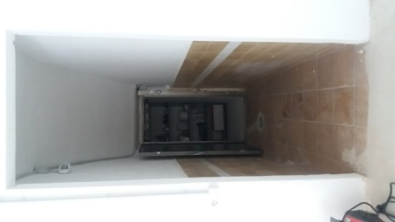  Fotografía 5. Vista de los almacenes 2 i 3. | 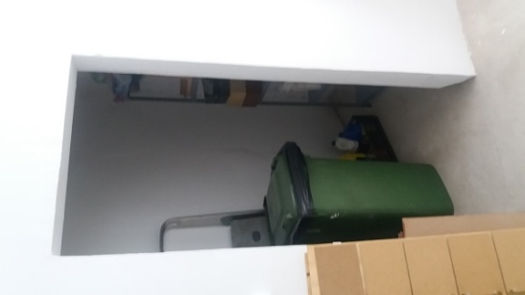  Fotografía 6. Vista del almacén 4.

ANEXO II
Modelo de justificación económica para la subvención nominativa a la Colla de Geganters de Vilassar de Dalt
- Relación de factures para justificar (rellenar la tabla siguiente con los datos de la facturas)
Núm. Factura | Fecha  Factura | Nombre  del proveedor | NIF o DNI  del proveedor | Descripción  de la factura | Importe a imputar  (IVA incluido)
TOTAL

- Grado de justificación (rellenar la tabla siguiente, indicando los importes totales y grado de justificación logrado. Como mínimo se debe rellenar un concepto)

Concepto | Importe a justificar | Importe total justificado | %  justificado | Importe pendiente de justificar
Kilometraje |  | € | % | €
Mantenimiento de los gigantes |  | € | % | €
TOTAL | 1.500,00€ | € | % | €

- Presentación de facturas (adjuntar reproducciones de factures originales o copias compulsadas a esta Memoria justificativa). Recordar que:
- Las facturas no se pueden substituir por tiques.
- Las facturas deben contener los siguientes datos: número o serie, fecha de expedición, nombre i apellidos o denominación social, NIF o DNI, y domicilio tanto del obligado como del destinatario, descripción de la factura, tipo impositivo i expresión IVA incluido y contraprestación total.

